Как начать разговаривать с малышом о детском саде
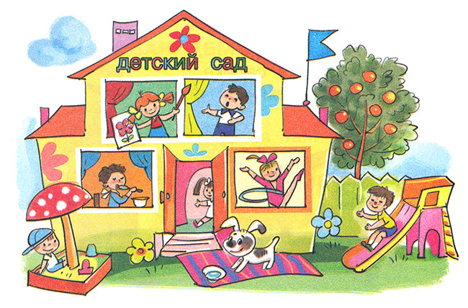
Постарайтесь объяснить, что такое детский сад, зачем детям надо туда ходить, почему вы хотите, чтобы он туда пошел. Например: «Детский сад – это огромный дом для маленьких деток. Их туда приводят родители, чтобы они могли вместе покушать, поиграть и погулять. Пока ты будешь там, вместо меня о тебе будет заботиться тетя – воспитатель. Она покажет тебе много-много игрушек, детскую площадку, песочницу, научит играть с другими детками в разные игры».
Что говорить ребенку и как часто
В первые три месяца в период адаптации повторяйте ребенку две установки. Первая: «Мамы и папы ходят на работу, а все детки твоего возраста ходят в детский сад». В этой фразе нужно сделать упор на слово «все». Вторая: «Дети в садике не живут, их родители приводят туда по утрам, а вечером забирают домой». Делаем упор на «не живут». Всякий раз, когда вы идете с ребенком мимо детского сада, напоминайте, как ему повезло, ведь совсем скоро он будет сюда ходить. При ребенке говорите близким, как гордитесь им, ведь его взяли в садик. Многие малыши сами начинают хвастаться, что скоро пойдут в садик.
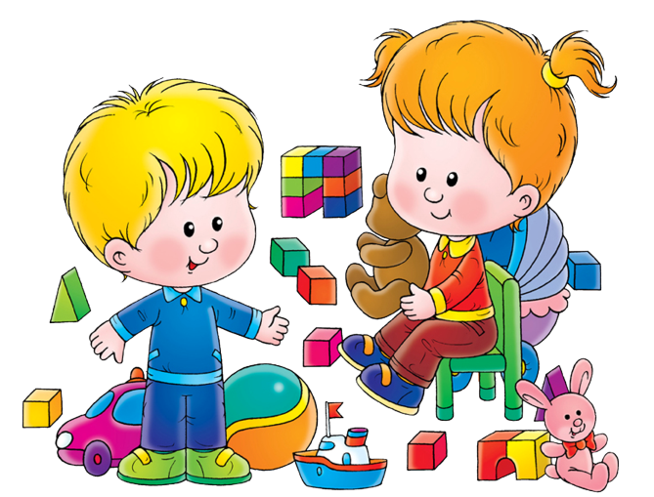
Расскажите о распорядке дня в детском саду
Чтобы ребенок был готов к детскому саду, говорите с ним о будущем распорядке дня – чем и в какой очередности он будет там заниматься. Детей пугает неизвестность, и чем подробнее вы опишете режим, тем спокойнее ребенок будет себя чувствовать. Переспрашивайте у него, помнит ли он, что произойдет после прогулки, куда следует сложить вещи, кто ему поможет раздеться, что будут делать дети после обеда.
Честно расскажите о трудностях
Спокойно расскажите, с какими возможными трудностями он столкнется и как их преодолеть. Например: «Если ты захочешь писать, скажи об этом тете-воспитателю». Мягко предупредите ребенка о том, что в группе много детей, и иногда ему нужно будет подождать своей очереди.
Источник: Справочник педагога-психолога №8, август 2019

